Módulo 3 - Teoria do Produtor

1. Oferta de Mercado
- Oferta: quantidade que os produtores desejam vender, em função do preço, num dado período.
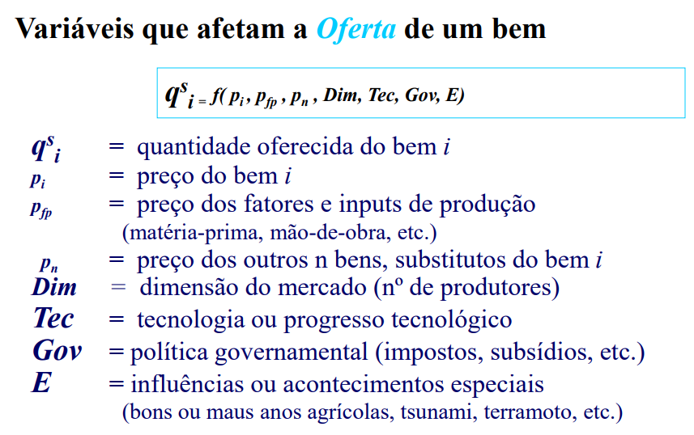
- Lei da Oferta: se o preço ↑, a quantidade oferecida ↑

2. Preço do fator de produção e tecnologia
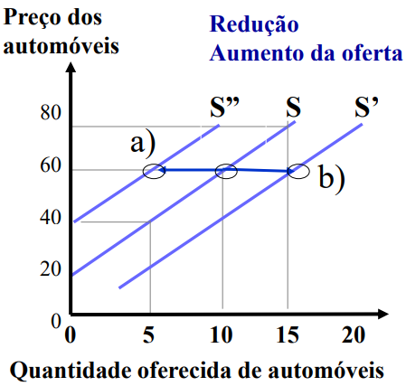
- Preço do Fator de produção (Pfp): Se o preço da mão-de-obra aumenta, diminui a oferta do bem

- Um aumento na tecnologia, aumenta a oferta do bem

3. Função de Produção
- Função de produção: para cada quantidade de recursos, o máximo de produção possível (ao fazer sempre em cima da função estão em Eficiência Técnica)
- Produtividade média do trabalho (Pm): produção total / nº de trabalhadores.
- Produtividade marginal (Pmg): variação da produção / variação nº de trabalhadores
Lei: enquanto Pmg > Pm, a produtividade média cresce; quando Pmg < Pm, a produtividade média decresce.

4. Custos de Produção
- Função custo: custo por unidade produzida

- Custos Fixos (CF): não variam com a produção.
- Custos Variáveis (CV): variam com a produção.
- Custo Total (CT): CF + CV.

- Custo Variável Médio (CVM): custo variável a dividir pela quantidade produzida
- Custo Marginal (Cmg): acréscimo de custo a dividir pelo acréscimo de quantidade produzida.
- Custo marginal total é igual ao Custo Variável marginal, pois o Custo fixo marginal é 0. CVmg = Cmg
- Relação: quando Cmg < CM, este desce; quando Cmg > CM, este sobe.

5. Isoquantas e Isocustos
- Isoquanta: combinações de fatores (L,K) que produzem a mesma quantidade.
(Mostram como a empresa pode trocar fatores de produção (ex.: máquinas vs trabalhadores) mantendo a mesma produção)

- Isocusto: combinações de (L,K) que custam o mesmo.
- Ótimo produtivo: ponto onde isoquanta é tangente à isocusto → minimização de custos.
- Os pontos abaixo de uma Isocusto são mais baratos, os pontos acima são mais caros

6. Maximização do Lucro
- Empresa escolhe a quantidade de produção que maximiza a diferença entre receita e custo.
- Quantidade ótima → onde Receita Marginal = Custo Marginal.

7. Rendimentos à Escala
- Avaliam o efeito de variar todos os fatores na mesma proporção:
  - Constantes: output ↑ na mesma proporção.
  - Crescentes: output ↑ mais que proporcionalmente → economias de escala.
  - Decrescentes: output ↑ menos que proporcionalmente → deseconomias de escala.
- Escala eficiente: ponto em que o custo médio é mínimo.
- Com rendimentos crescentes à escala os custos variáveis médios decrescem
8. Excedente do Produtor
- Diferença entre o que o produtor está disposto a aceitar e o que realmente recebe.
- Medido pela área entre o preço de mercado e a curva do custo marginal (acima do mínimo do custo médio).

9. Excedente Económico
- Soma do excedente do consumidor + excedente do produtor.
- Mede o ganho total de bem-estar na economia.

